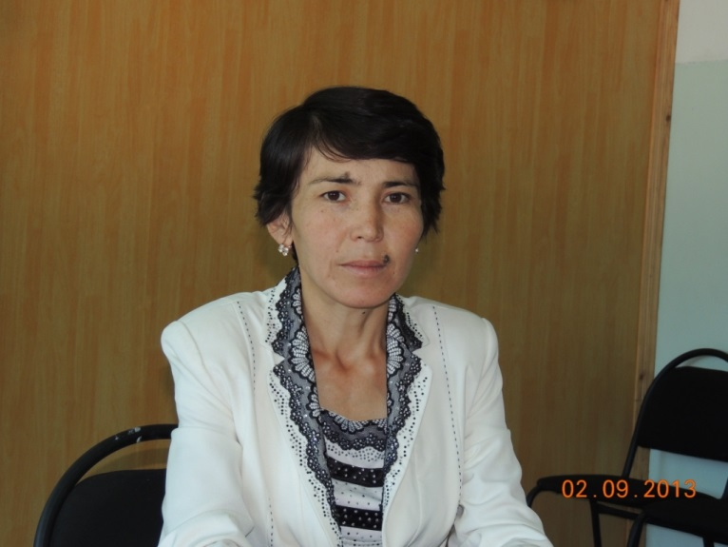

10-сынып. Қазақ әдебиеті. Бейсенова Алиша Асылбекқызы

Жамбыл облысы, Қордай ауданы

Қайнар ауылы, №32 орта мектеп

Сабақтың тақырыбы: Әнші-сазгер ақындар

Сабақтың мақсаты: ХІХ ғасырдағы әнші-сазгер ақындардың өмірі мен шығармашылығы туралы түсінік беру.

Сабақтың міндеттері: 1.Әнші-сазгер ақындар шығармашылығы туралы білімдерін кеңейту. 2.Топпен жұмыс жасауға, ізденуге жаттықтыру. 3.Қазақтың әнші-сазгер ақындарының шығармашылығына қызығушылыққа тәрбиелеу.

Білімдік: жобалау технологиясы арқылы арқылы топтық жұмыс дағдыларын ұйымдастыру. Тәрбиелік: өнерді, өнер адамдарын, олардың еңбектерін құрметтеуге, адамгершілік қасиеттерге тәрбиелеу. Дамытушылық: оқушылардың танымдық қабілеттерін, сөйлеу тілі мен жазба тіл мәдениетін дамытуға мүмкіндік туғызу. Сабақтың түрі: дәстүрлі емес сабақ Сабақтың тегі. Жаңа білімді меңгерту сабағы Оқушының іс-әрекеті: топтық жұмыстарда өзінің белсенділігін, қабілетін, шығармашылық ізденіс деңгейін, сөйлеу тілі мен жазба тіл байлығын көрсету, өз бетімен жұмыс істеуге, ізденуге дағдылану Мұғалімнің іс-әрекеті: тақырып бойынша шолу жасау, топтың таңдаған тақырыбы бойынша оның іс-әрекетін ұйымдастыру, сабақ барысында топ мүшелерінің түгелдей атсалысуына жол ашу, тақырыпты жан-жақты ашуына бағыт-бағдар беру, көмек көрсету, қорытынды жасау. Сабақта қолданылатын технологиялар: Жобалап оқыту, Блум таксономиясы, Сын тұрғысынан ойлау Сабақтың әдіс-тәсілдері: жобалап оқыту, топтық жұмыс, «Алты қалпақ» ойыны, «Еркін жазу», «Кері байланыс» т.б. Көрнекілігі мен жабдығы: интербелсенді тақта, слайдтар, топтардың презентациялары, әнші-сазгер ақындар шығармалары жинақтарынан көрме,оқулық, хрестоматия, бағалау парағы,постер, маркерлер, стикерлер. Пәнаралық байланыс:Қазақстан тарихы, музыка. Сабақтың барысы: І.Ұйымдастыру кезеңі 1.Сәлемдесу. 2.Сабаққа дайындықтарын тексеру. ІІ. Қызығушылықты ояту. «Ой шақыру» Үнтаспадан ән тыңдату. Сұрақ-жауап. – Балалар, қазір біз не тыңдадық? - Ән. – Әнді кімдер орындайды? –Әншілер. –Әннің сөзін кімдер шығарады? –Ақындар. – Шығарылған өлеңге ән шығаратын адамды кім дейді? –Сазгер. - Демек, біздің сабағымыздың тақырыбы қандай болмақ? – Әнші-сазгер ақындар. ІІ.Сабақтың тақырыбы мен мақсат-міндеттерін хабарлау. –Әрине, балалар, біз бүгін сабақта ХІХ ғасырдағы әнші-сазгер ақындар өмірі мен шығармашылығы туралы айтамыз. ІІІ.Мұғалімнің кіріспе сөзі. Сабақтың эпиграфы:

Маған бүкіл қазақ даласы ән салып тұрғандай болып көрінеді.

Т.Потанин.

Қазақ халқы - әнге бай, өнерлі халық.Халық өнерін, мәдениетін зерттеушілер бұл туралы көп пікірлер айтқан.

Әнші-сазгер ақындар - ақындықпен қатар композиторлықты да, әншілікті де машықтаған өнерпаздар. Әнші-сазгер ақындардың шығармаларының ерекшелігі: әннің мәтінін де, әуендерін де өздері шығарады және ол әндерді өздері айтып береді, музыкалық аспапты өздері тартып, өздері сүйемелдейді.Бірақ бұл ерекшеліктердің бәрі бір дәрежеде бола бермейді. Кейбір әнші-сазгер ақындардың ақындығы басым болса, екінші бірелерінің композиторлығы, яғни сазгерлік қабілеті немесе орындаушылық қабілеті асып жатады.Әнші-сазгер ақындар тек ән шығарумен ғана тынбаған, кейбіреулері айтысқа түскен, енді біреулері ойын-тойларда өлең-жыр айтқан. Әнші-сазгер ақындар жанына бір топ өнерпаздарды ертіп, топтанып жүретін болған.Тұрақты театры жоқ кезде, көшпелі халық театрының ролін атқарған.әнші-сазгер ақындарға халық «сал», «сері» деген атақ беріп, құрмет көрсеткен.Қазір әнші-сазгер ақындардың шығармашылығы тұрақтанып, дәстүрге айналды, идея-мазмұны жағынан қалың бұқара мүддесін көксеп, халықтық сипат алды, ал көркемдік түр стильдік жағынан дамып, толысып жетіле береді.Кейбір әнші-сазгер ақындар ( Ақан сері, Жаяу Мұса, Біржан сал ) жазба әдебиет саласында белгілі орын алады. Балуан Шолақ,Жарылғапберді, Құлтума, Әсет,Сәтмағамбет, Иманжүсіп, Естай, Шашубай т.б. бірнеше әнші-сазгер ақындардың аты халыққа әйгілі.

ІV. Негізгі бөлім. «Мағынаны тану» Оқушыларды 3-топқа бөлу. Блум таксономиясы бойынша. Әр топқа жоба тақырыбы беріледі. 1-топ «Әншілер» Жоба тақырыбы: «Жаяу Мұса – әнші-ақындар тобының көрнекті өкілі» 2-топ «Сазгерлер» Жоба тақырыбы: «Біржан сал – қазақ даласын әнімен тербеген өнер жұлдыздарының бірі» 3-топ «Ақындар» Жоба тақырыбы: «Ақан сері - адамзаттың сұңқары» Әр топ өз жобалары бойынша мынадай жұмыс түрлерін орындайды: 1.Жобаның тақырыбын хабарлайды. 2.Жобаның эпиграфын таңдайды. 3.Жобаның мақсат-міндеттерін айқындайды. 4.Жобаның гипотезасын түйіндейді. 5.Тақырыптың мазмұнын ашады. 6. Қорытынды жасайды. Топтардың дайындаған презентацияларын тамашалау. Әр топ өз жұмыстарын таныстырғаннан кейін сергіту сәті ретінде ән тыңдату. V. Сергіту сәті. (Музыка пәні мұғалімінің орындауында Біржан салдың «Балқадиша» әні)

VІ. Білім бекіту Топтар бір-біріне өздеріне берілген әнші-сазгер ақындардың өмірі мен шығармашылығы туралы 3 сұрақтан дайындайды. Сол сұрақтарға өзге топтардан жауап алады.

VІІ. «Ой толғау». 1. «Алты қалпақ» ойыны.

Сұрақ: «Сал-серілер» дегендар кімдер? 1-топқа ақ қалпақ пен сары қалпақ беріледі. «Ақ қалпақ» тапсырманы хабарлап, анықтама береді. «Сары қалпақ» сал-серілерді жақтайды. 2-топқа қара қалпақ пен қызыл қалпақ беріледі. «Қара қалпақ» сал-серілерді даттайды. «Қызыл қалпақ» эмоцияларын білдіреді.3-топқа көк қалпақ пен жасыл қалпақ беріледі. «Жасыл қалпақ» сал-серілер туралы өз идеяларын айтады. «Көк қалпақ» топтардың жұмысын сараптайды.

2. «Еркін жазу» ( эссе жазу). Тақырыбы: «Өнер - таусылмас азық, жұтамас байлық»

VІІІ. Қорытынды. «Кері байланыс» 1.Сіздерге сабақ ұнады ма? 2.Сабақтың қандай ұтымды жерлері болды? 3.Бүгінгі үйренгендеріңіз болашақта қажет болады деп есептейсіз бе? 4. Осы тақырыпта тағы да не білгілеріңіз келеді?

ІХ.Үйге тапсырма беру: 1.Әнші-сазгер ақындардың өмірі мен шығармашылығы туралы оқулықтан оқу. 2.Хрестоматиядан өлеңдерін оқу, ұнағанын жаттау. 3 «Ән – көңілдің ажары» деген тақырыпта эссе жазу.

Х.Топ басшыларының бағалау парақтарының негізінде оқушылар білімін бағалау.